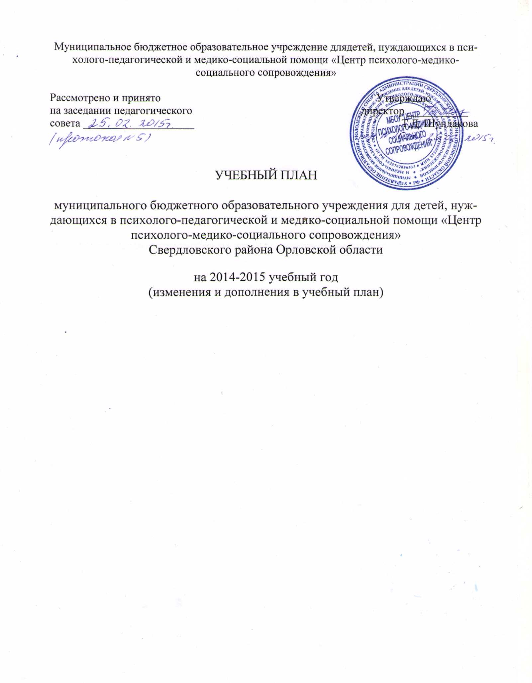

Пояснительная записка

Целью муниципального бюджетного учреждения для детей, нуждающихся в психолого-педагогической и медико-социальной помощи «Центр психолого-медико-социального сопровождения» Свердловского района (далее: МБОУ «Центр ПМСС») является оказание комплексной помощи детям, нуждающимся в психолого-педагогической и медико-социальной помощи.
Учебный план МБОУ «Центр ПМСС» разработан в соответствии с
- Законом «Об образовании в Российской Федерации»,
- Законом Орловской области «Об образовании в Орловской области»,
- Уставом МБОУ «Центр ПМСС»,
- Методическими рекомендациями по психолого-педагогическому сопровождению обучающихся в учебно-воспитательном процессе в условиях модернизации образования (письмо Минобразования России от 27.06.03 г. №28-51-513-16)
- Рекомендациями по совершенствованию деятельности образовательных учреждений для детей, нуждающихся в психолого-педагогической и медико-социальной помощи (ППМС-Центров), письмо Минобрнауки от 28.12.2007 г. №06-1965.
МБОУ «Центр психолого-медико-социального сопровождения» осуществляет образовательный процесс с использованием дополнительных общеразвивающих программ.
Направления работы регламентированы лицензией № 410 от 09.06.2012г., выданной Департаментом образования, молодежной политики и спорта Орловской области, уставом, утвержденным приказом отдела образования администрации Свердловского района №213 от 02.10.2011г.
Учебный план составлен с учетом имеющихся условий в МБОУ «Центр ПМСС» и принят на педагогическом совете.
Образовательный процесс осуществляется с использованием дополнительных общеразвивающих программ:
- психолого-педагогической, социально-педагогической, логопедической коррекции;
- превентивной педагогики, профилактики аддиктивного поведения;
- других образовательных программ психолого-педагогического, социально-педагогического сопровождения.
Содержание образовательного процесса определяется федеральными, региональными, иными образовательными программами, а также дополнительными индивидуально-ориентированными программами, разрабатываемыми и реализуемыми МБОУ «Центр ПМСС» самостоятельно.
Работа с ОУ ведется в соответствии с договорами и по заявлениям родителей (законных представителей), самих обучающихся.
Группы и индивидуальные занятия проходят по расписанию, составленному с учетом наиболее благоприятного режима труда и отдыха обучающихся, их возрастных особенностей, установленных санитарно-гигиенических норм, с учетом рациональной загрузки кабинетов. Расписание занятий утверждается директором МБОУ «Центр ПМСС».
Прием обучающихся на занятия проводится в течение учебного года. Принимаются дети от 3 до 18 лет. Отчисляются обучающиеся по личному заявлению родителей (законных представителей), обучающихся, по окончании занятий по одной или нескольким программам.
Продолжительность занятий:
3-4 года – 15 минут,
4-5 лет – 20 минут,
6-7 лет – 30 минут,
7-11 лет – 35 минут, 11-18 лет – 40 минут.
Занятия с элементами тренинга – 45 – 90 минут.
Наполняемость групп составляет до14 человек, подгрупп до 4-х человек, для программы «Новичок в средней школе» до 25 человек. Проводятся также индивидуальные занятия.
Процесс обучения осуществляется на базе МБОУ «Центр ПМСС», МБОУ «Змиёвский лицей», МБОУ «Змиёвская средняя общеобразовательная школа».
Образовательный процесс в 2014 – 2015 уч. году осуществляют 3 педагога (педагог-психолог, учитель-логопед, социальный педагог), работающие на постоянной основе.
В первом полугодии 2014-2015 учебного года будут работать 5 групп, из них 2 - на базе МБОУ «Змиёвская средняя общеобразовательная школа», 2 – МБОУ «Змиёвский лицей», 1 – МБОУ « Центр ПМСС».
Индивидуальные занятия будут организованы на базе МБОУ «Центр ПМСС». Всего занимающихся в течение первого полугодия – 73, второе полугодие – 97.

Учебный план МБОУ «Центр психолого-медико-социального сопровождения» Свердловского района

на 2014-2015 учебный год

 | Образовательные программы (ОП) | Формы организации образовательного процесса | Общая направленность программ | Форма промежуточной аттестации | Форма итоговой аттестации | Кол-во часов по видам деятельности
 | Рабочая программа «Антистресс» | Тренинг, групповые занятия | Психолого-педагогическая  Якушева С.А. |  | Групповая диагностика в форме тестирования обучающихся | 10
 | Рабочая программа «Новичок в средней школе» по адаптации пятиклассников | Тренинг, групповые занятия | Психолого-педагогическая  Якушева С.А. |  | Групповая диагностика в форме анкетирования обучающихся | 8
 | Рабочая программа «Женские хитрости» для старших девушек-подростков | Тренинг, групповые занятия | Психолого-педагогическая  Якушева С.А. |  | Групповая диагностика в форме тестирования обучающихся | 12
 | Рабочая программа по подготовке к выпускным экзаменам «Как психологически подготовиться к ЕГЭ» | Тренинг, групповые занятия | Психолого-педагогическая  Якушева С.А. |  | Групповая диагностика в форме тестирования обучающихся | 3
 | Рабочая программа «Социально-психологической коррекционно-развивающей работы с детьми старшего дошкольного возраста», индивидуально-ориентированная | Индивидуальные занятия | Психолого-педагогическая  Якушева С.А. | Индивидуальная диагностика в форме тестирования ребёнка | Индивидуальная диагностика в форме тестирования ребёнка | 40
 | Рабочая программа «Учись учиться», индивидуально-ориентированная | Индивидуальные занятия | Психолого-педагогическая  Якушева С.А. | Индивидуальная диагностика в форме тестирования обучающегося | Индивидуальная диагностика в форме тестирования обучающегося | 30
 | Рабочая программа «Развитие мелкой и общей моторики», индивидуально-ориентированная | Индивидуальные занятия | Психолого-педагогическая  Якушева С.А. |  | Индивидуальная диагностика в форме тестирования ребёнка | 14
 | Рабочая программа «Коррекционно-развивающие занятия», индивидуально-ориентированная | Индивидуальные занятия | Психолого-педагогическая  Якушева С.А. | Индивидуальная диагностика в форме тестирования обучающегося | Индивидуальная диагностика в форме тестирования обучающегося | 30
 | Рабочая программа «Женские хитрости», индивидуально-ориентированная | Индивидуальные занятия | Психолого-педагогическая  Якушева С.А |  | Индивидуальная диагностика в форме тестирования обучающегося | 12
 | Рабочая программа «Пять дружных гномов», индивидуально-ориентированная | Индивидуальные занятия | Психолого-педагогическая  Якушева С.А |  | Индивидуальная диагностика в форме тестирования ребёнка | 16
 | Рабочая программа «На тропе доверия» | Групповые занятия | Социально-педагогическая  Ястребова С.М. |  | Групповая диагностика обучающихся в форме анкетирования | 11
 | Рабочая программа «Путешествие во времени» | Групповые занятия | Социально-педагогическая  Ястребова С.М. | Групповая диагностика обучающихся в форме анкетирования | Групповая диагностика обучающихся в форме анкетирования | 22
 | Рабочая программа «Мир общения подростка» | Групповые занятия | Социально-педагогическая  Ястребова С.М. | Групповая диагностика обучающихся в форме анкетирования | Групповая диагностика обучающихся в форме анкетирования | 20
 | Рабочая программа «Воспитание коммуникативных качеств у детей младшего школьного возраста  через игровую деятельность | Групповые занятия | Социально-педагогическая  Ястребова С.М. | Групповая диагностика обучающихся в форме анкетирования | Групповая диагностика обучающихся в форме анкетирования | 18
 | Дополнительная индивидуально-ориентированная программа по формированию социально-бытовых навыков для дошкольников | Индивидуальные занятия | Социально-педагогическая  Ястребова С.М. | Индивидуальная диагностика в форме анкетирования | Индивидуальная диагностика в форме анкетирования | 66
 | Дополнительная общеразвивающая программа социально-педагогической направленности «Школа развития речи» для учащихся 1 класса, имеющих недостатки устной и письменной речи (ФФН и ОНР) | Групповые занятия | Логопедическая  Рыманова О.Н. | Индивидуальная диагностика в форме тестирования обучающегося | Индивидуальная диагностика в форме тестирования обучающегося | 60
 | Дополнительная общеразвивающая программа социально-педагогический направленности «Развиваем устную и письменную речь» для учащихся 2 класса, имеющих недостатки устной и письменной речи (ОНР) | Групповые занятия | Логопедическая  Рыманова О.Н. | Индивидуальная диагностика в форме тестирования обучающегося | Индивидуальная диагностика в форме тестирования обучающегося | 62
 | Дополнительная общеразвивающая программа социально-педагогический направленности «Я учусь писать и читать правильно» индивидуально-ориентированная для ученицы 4 класса, имеющей недостатки чтения и письма (ОНР) | Индивидуальные занятия | Логопедическая  Рыманова О.Н. | Индивидуальная диагностика в форме тестирования обучающегося | Индивидуальная диагностика в форме тестирования обучающегося | 30
 | Дополнительная общеразвивающая программа социально-педагогический направленности «Я учусь писать и читать правильно» индивидуально-ориентированная для ученика 3 класса, имеющего несформированность чтения и письма (ОНР) | Индивидуальные занятия | Логопедическая  Рыманова О.Н. | Индивидуальная диагностика в форме тестирования обучающегося | Индивидуальная диагностика в форме тестирования обучающегося | 30
 | Дополнительная общеразвивающая программа социально-педагогический направленности «Речевичок» индивидуально-ориентированная для детей подготовительного возраста (6-7) лет, с ОНР | Индивидуальные занятия | Логопедическая  Рыманова О.Н. | Индивидуальная диагностика в форме тестирования ребёнка | Индивидуальная диагностика в форме тестирования ребёнка | 54
 | Дополнительная общеразвивающая программа социально-педагогический направленности «Говорим красиво» индивидуально-ориентированная для ребёнка старшего дошкольного возраста (5-6) лет, с ОНР | Индивидуальные занятия | Логопедическая  Рыманова О.Н. | Индивидуальная диагностика в форме тестирования ребёнка | Индивидуальная диагностика в форме тестирования ребёнка | 54
 | Дополнительная общеразвивающая программа социально-педагогический направленности «Научи меня говорить правильно» индивидуально-ориентированная для детей среднего дошкольного возраста (4-5) лет, с ОНР | Индивидуальные занятия | Логопедическая  Рыманова О.Н. | Индивидуальная диагностика в форме тестирования ребёнка | Индивидуальная диагностика в форме тестирования ребёнка | 30
 | Дополнительная общеразвивающая программа социально-педагогический направленности «Особый ребёнок» индивидуально-ориентированная для ученика 1 класса, имеющего несформированность чтения и письма, обусловленную недостаточной сформированностью средств языка с преобладанием неполноценности смысловой стороны речи у ребенка с УО | Индивидуальные занятия | Логопедическая  Рыманова О.Н. | Индивидуальная диагностика в форме тестирования ребёнка | Индивидуальная диагностика в форме тестирования ребёнка | 30
 | ИТОГО: |  |  |  |  | 662

